安全评价报告公开信息表
项目名称 | 河南金雕石化有限公司栾川中心加油站  安全现状评价报告
完成时间 | 2021年2月3日
评价人员
 | 姓名 | 资格证书号 | 从业号
项目负责人 | 岳强 | 0800000000102212 | 002352
项目组成员 | 林庆水 | S011035000110192001611 | 038953
项目组成员 | 高昊 | S01103700011019300 1374 | 037499
项目组成员 | 吴强 | 1100000000200989 | 018971
项目组成员 | 吕德峰 | 1100000000201213 | 017616
技术专家 | /
现场勘察人员及时间 | 岳强+林庆水 2020年12 月 22日
现场核查的人员和时间 | 岳强+林庆水 2021年1月30日
项目简介 | 河南金雕石化有限公司栾川中心加油站位于栾川县城关镇鸾州大道南  侧（缸窑沟），占地总面积 2489m2，主要建筑物：加油罩棚 673m2，站房 780m2 。  企业主要负责人：郭新武，现有员工 7 人（其中安全管理人员 1 人）。  加油站主要经营乙醇汽油和柴油，有双枪加油机 6 台。设有卧式双层埋  地储油罐 5 个（其中：30m3汽油罐 3 个、30m3柴油罐 2 个）。根据 GB50156 －2012（2014 版）《汽车加油加气站设计与施工规范》，加油站总容积（柴油  折半计入）为 120m  3。故加油站为二级加油站。  该站采用密闭卸油及自吸式加油工艺技术，并安装卸油及加油油气回收  系统，符合国家的产业政策。  加油站内配备有 MFTZ/ABC-35 型推车式干粉灭火器 2 具，MFZ/ABC4 手  提式干粉灭火器 14 具，MT/2 手提式二氧化碳灭火器 2 具，灭火毯 8 块，消  防砂 2m³，消防锨 5 把，消防桶 4 个等。消防器材分别放置在加油机附近及  站房内，专人负责管理。
现场照片 | 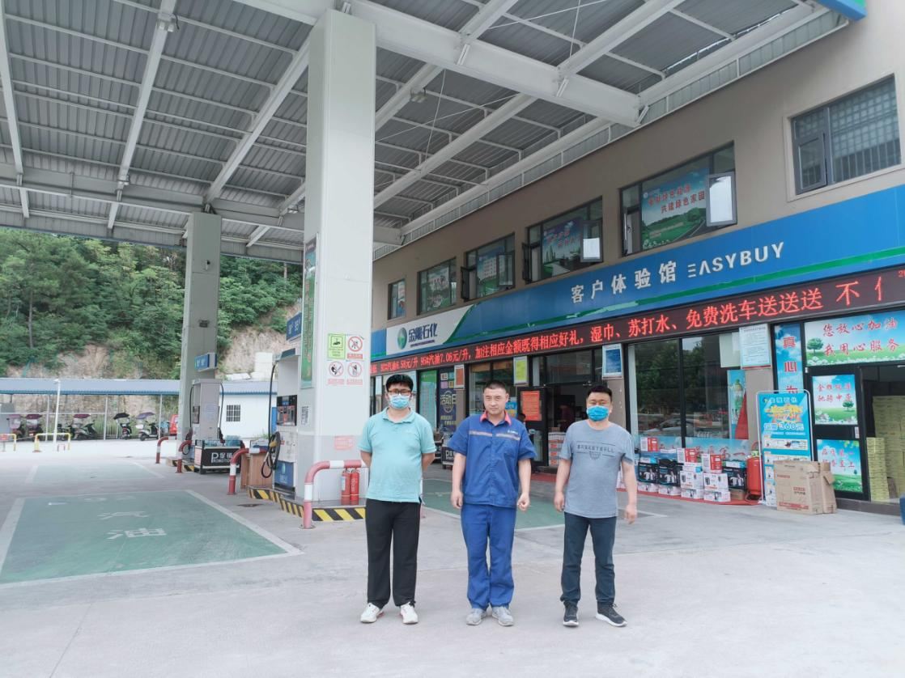
被评价单位信息反馈情况 | 满意

安全评价报告公开信息表
项目名称 | 栾川县金驰加油站  安全现状评价报告
完成时间 | 2021年3月12日
评价人员
 | 姓名 | 资格证书号 | 从业号
项目负责人 | 岳强 | 0800000000102212 | 002352
项目组成员 | 吴强 | 1100000000200989 | 018971
项目组成员 | 林庆水 | S01103500011019200  1611 | 038953
项目组成员 | 王铭哲 | 1500000000300698 | 026654
项目组成员 | 吕德峰 | 1100000000201213 | 017616
技术专家 | /
现场勘察人员及时间 | 岳强+林庆水 2020年12 月 22日
现场核查的人员和时间 | 岳强+ 林庆水 2021 年 3 月 10 日
项目简介 | 栾川县金驰加油站位于栾川县合峪镇白云路与洛栾路交叉口，占地总面  积 4667m2，主要建筑物：站房 336m2 ，为砖混结构；罩棚 768m2，高 4.5m，  为钢制结构。企业投资人：薛发强，主要负责人：薛庭林，现有员工 5 人（其  中安全管理人员 1 人）。  加油站主要经营乙醇汽油和柴油，有双枪加油机 4 台，四枪加油机 2 台。  设有卧式碳钢埋地储油罐 6 个（其中：30m3汽油罐 3 个、30m3柴油罐 3 个）。  根据 GB50156－2012（2014 版）《汽车加油加气站设计与施工规范》，加油站  总容积（柴油折半计入）为 135m  3。故加油站为二级加油站。  该站采用密闭卸油及自吸式加油工艺技术，并安装卸油及加油油气回收  系统，符合国家的产业政策。  加油站内配备有 MFTZ/ABC-35 型推车式干粉灭火器 2 具，MFZ/ABC8 手  提式干粉灭火器 6 具，MFZ/ABC4 手提式干粉灭火器 2 具，MT/2 手提式二氧  化碳灭火器 2 具，灭火毯 7 块，消防砂 2m³，消防锨 2 把，消防桶 3 个等。  消防器材分别放置在加油机附近及站房内，专人负责管理。
现场照片 | 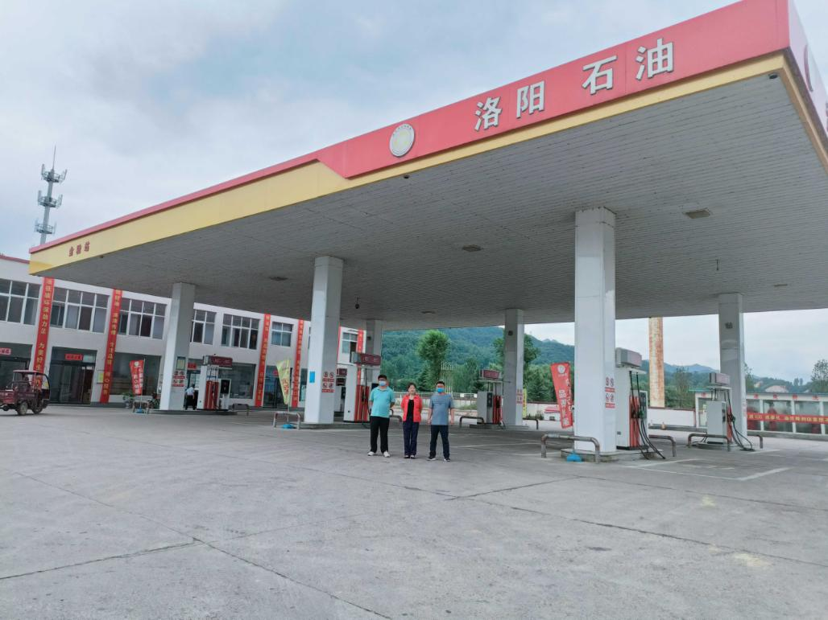
被评价单位信息反馈情况 | 满意
安全评价报告公开信息表
项目名称 | 栾川县合峪镇金桥加油站  安全现状评价报告
完成时间 | 2021年3月12日
评价人员
 | 姓名 | 资格证书号 | 从业号
项目负责人 | 岳强 | 0800000000102212 | 002352
项目组成员 | 王铭哲 | 1500000000300698 | 026654
项目组成员 | 林庆水 | S01103500011019200  1611 | 038953
项目组成员 | 吴强 | 1100000000200989 | 018971
项目组成员 | 吕德峰 | 1100000000201213 | 017616
技术专家 | /
现场勘察人员及时间 | 岳强+林庆水 2020年12 月 22日
现场核查的人员和时间 | 岳强+林庆水 2021 年 3 月 9 日
项目简介 | 栾川县合峪镇金桥加油站位于栾川县合峪镇合峪村，占地总面积  3406m2，主要建筑物：站房 228m2 、辅助用房 102m2 、罩棚 792m2 等。企  业主要负责人：薛发强，现有员工 6 人（其中安全管理人员 1 人）。  加油站主要经营乙醇汽油和柴油，有单枪加油机 6 台。设有卧式双层埋  地储油罐 5 个（其中：30m3汽油罐 3 个、30m3 柴油罐 2 个）。根据 GB50156 －2012（2014 版）《汽车加油加气站设计与施工规范》，加油站总容积（柴油  折半计入）为 120m  3。故加油站为二级加油站。  该站采用密闭卸油及自吸式加油工艺技术，并安装卸油及加油油气回收  系统，符合国家的产业政策。  加油站内配备有 MFTZ/ABC-35 型推车式干粉灭火器 2 具，MFZ/ABC8 手  提式干粉灭火器 8 具，MFZ/ABC4 手提式干粉灭火器 1 具，MT/2 手提式二氧  化碳灭火器 2 具，灭火毯 7 块，消防砂 2m³，消防锨 5 把，消防桶 7 个等。  消防器材分别放置在加油机附近及站房内，专人负责管理。
现场照片 | 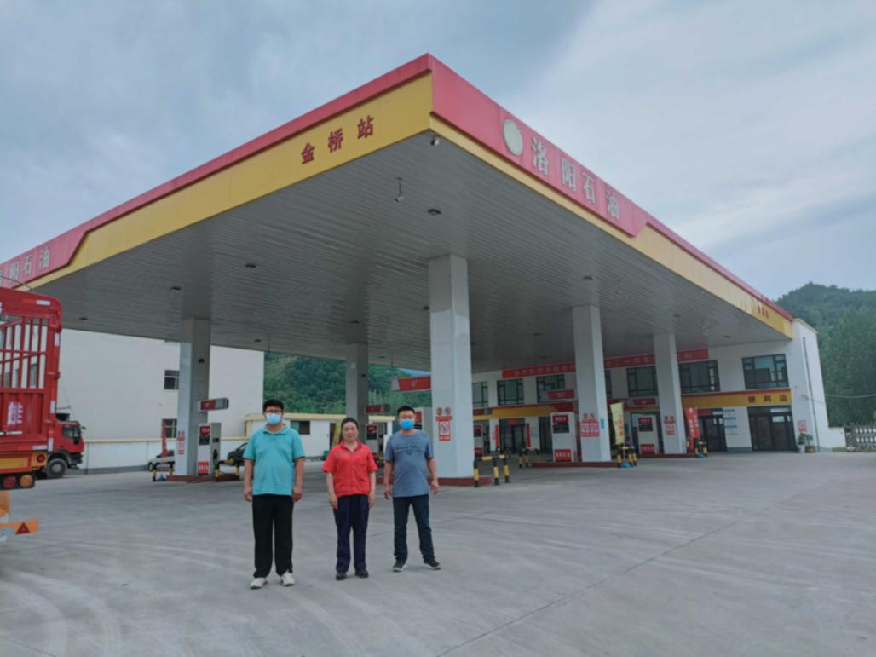
被评价单位信息反馈情况 | 满意

